（B059）顾客特殊要求
更新项目序号 | 更新项目名称 | 更新时间 | 客户协议编号
 |  | 20181130 | /
公共部分1 | 线路 | 20240402 | 品质部郑祖熙
公共部分2 | 序列号 | 20240824 | 销管黄富红
备注：更新的内容以蓝色字体显示。

共用部分：
- 线路
当采用小板切割时，镀金双面板，板边需避铜2mil，否则会造成铜皮卷起，客户不予接受。
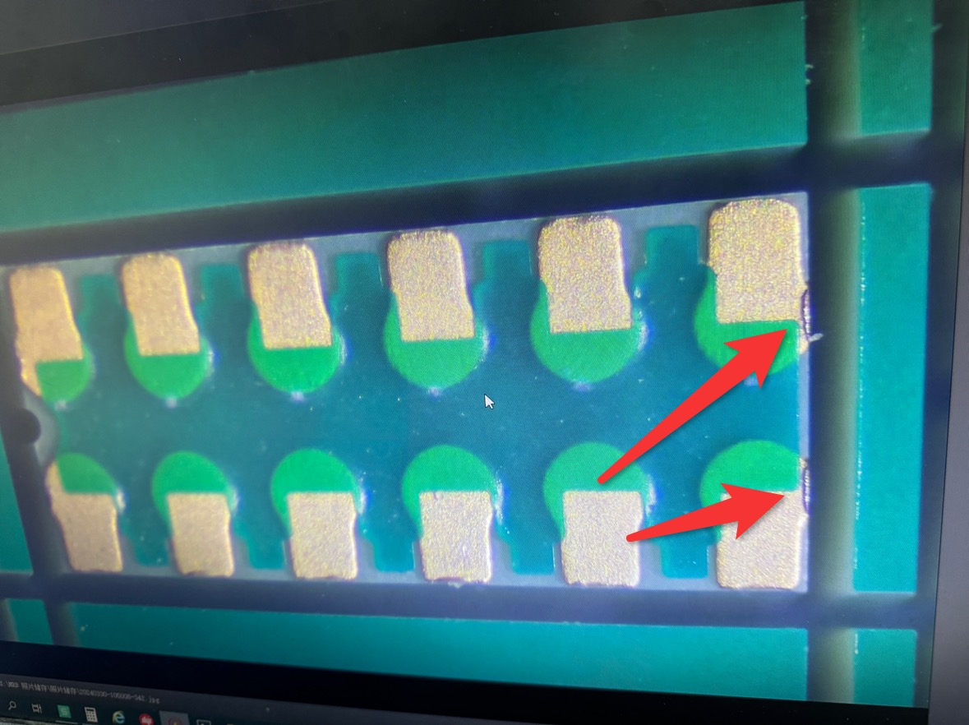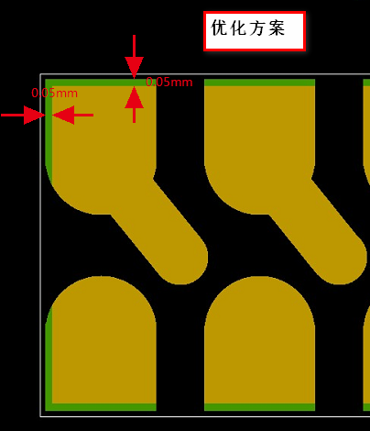
- 序列号
在单元板内增加PNL内的单元位置号，以及投料PNL块数。具体添加格式：
生产编号+周期+PNL号+单元位置号
例如： 8B05901E8A0-周期-004102 ，8B05901E8A0是生产编号、004是PNL号、102是PNL单元位置号；分隔短线需保留，PNL号和PNL单元位置号之间没有分隔符。
具体添加规则：
①空间不足，依次可以省略生产编号、周期、pnl板号，如果没有丝印的射频板，可以不添加序列号、PNL号、PNL单元位置号。
②生产编号，周期设计在“序列号”层； PNL号+ PNL单元位置号设计在 “拼板位置号”层（拼板位置号需提供图纸指示生产：前三位是投料PNL数量的顺序号，从001开始往后顺延；后三位是每个PNL中拼板单元的顺序号，从001往后顺延）。
③PNL号、PNL单元位置号按照三位数的形式添加，其它的按常规格式添加即可；
④如没有特殊指示，PNL号、PNL单元位置号、允许有断号；
⑤另外如果空间不足，PNL号+ PNL单元位置号+序列号不能够一字排开，可以分行排布， PNL号在上面，PNL单元位置号在中间；
⑥若是加不下，此问题不与客户确认，只和销售确认。

预审部分：
- 验收标准：
制板说明中无要求时,QJ201B-2012/QJ831B-2011

- 标记：
制板说明中无要求时，不加快捷标记。

CAM部分：

